防火ポスター展 最優秀賞 兒玉紗知さん
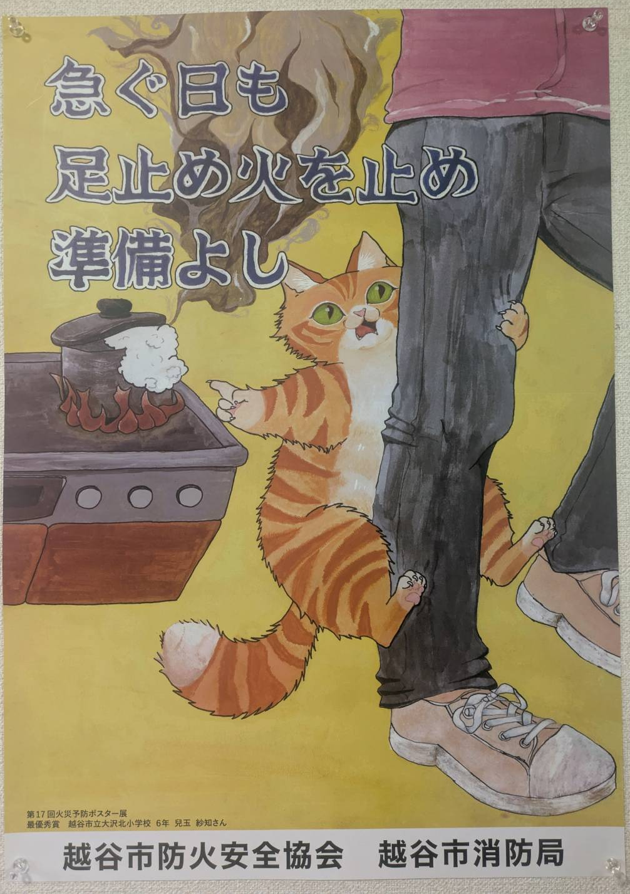
鷲越自治会の皆様へ、火災予防の啓発を兼ねた報告です。
越谷市、越谷市防火安全協会共催の2025年第17回火災予防ポスター（コンクール）展において鷲越自治会1区の『兒玉紗知さん』（大沢北小6年）が最優秀賞を受賞しました。
おめでとうございます。
このポスターを通じて、皆さんが火の取り扱いに少しでも関心を持つきっかけになれば幸いです。

